应用场景：
在现实生活中，很多人都会接触到语音识别产品，通过语音唤醒电子设备或者用语音控制电子设备随处可见。像大家熟知的某度、某爱同学，一个命令词、唤醒词全部唤醒或者全部设备都执行同一个动作这样就会让人很烦恼。然而随着智能产品的越来越多样化，我们的命令词，唤醒词也是千变万化的。比如说，空调唤醒词设置为你好小美，冰箱唤醒词设置为小智精灵等等，所以拥有一个自定义命令和唤醒词的设备迫在眉睫。我们公司是业内首创智能语音平台，支持自定义语音唤醒词和自定义命令词，如图所示：
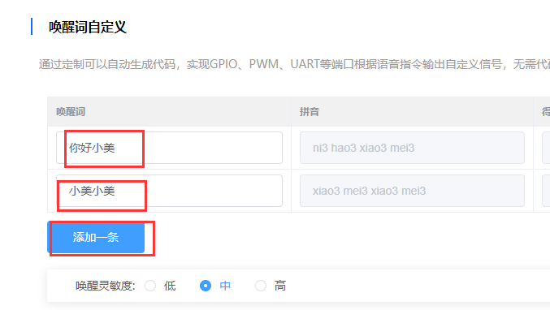
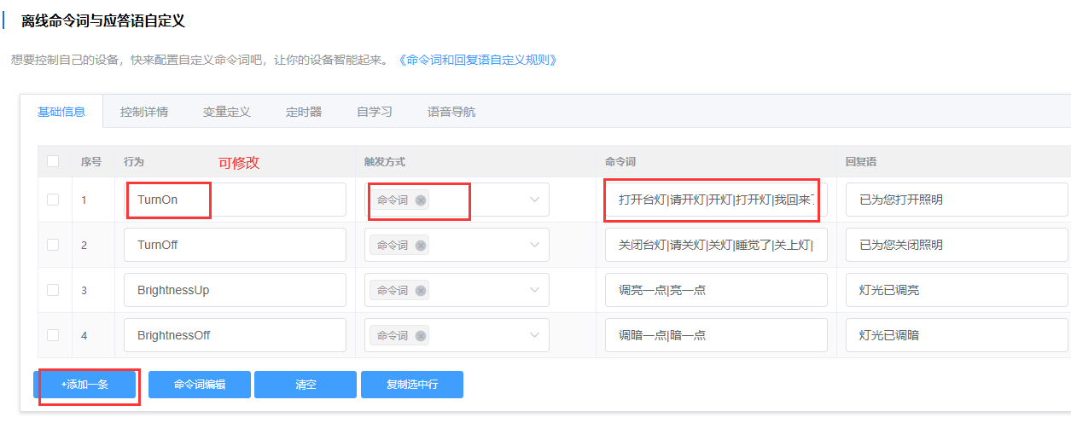
对于语音识别而言，识别率永远不可能为 100%，而误识别率永远不可能为 0%。比如对于词条“你好小美”，如果你说“你好小”，会有75%的相识度，容易被误识别。对于一些与命令词相近，容易被误识别的词，可以设置到防误识别词中：
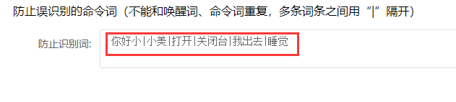
*注意防止识别词和已有的命令词不能重复。

© 2022 机芯智能有限公司. 版权所有

